Исследование влияния внешних локальных уплотнительных нагрузок на крепь скважины
Шемелина Ольга Николаевна
Кафедра бурения нефтяных и газовых скважин, Тюменский индустриальный университет, Тюмень, Россия

Аннотация
Актуальность исследования заключена в научном обосновании и практическом решении вопросов оптимизации крепи скважин, разработки и промышленного производства специальных тампонажных материалов для цементирования скважин. Исследование направлено на определение проблем в крепи скважины от внешних локальных уплотняющих нагрузок.
Основными задачами исследования было определение проблем в крепи скважины от внешних локальных уплотняющих нагрузок, проведение аналитического решения распределения локальных уплотняющих нагрузок и создание расчетной модели напряжено-деформированного состояния в крепи скважины, а также определение параметров влияния сжатия на абсолютные значения прочности. В ходе исследования выявлены условия местных уплотняющих нагрузок. Эксперименты проводились по уравнениям. Создана модель напряженно-деформированного состояния в крепи скважины. Определены параметры влияния сжатия на абсолютное значение прочности. Исследование показало, что, локальные напряжения по абсолютной величине в обсадной колонне значительно выше, чем в цементном кольце, а также чем выше механическая прочность цементного камня, тем выше величины возникающих напряжений сжатия, что говорит об особом распределении локальной нагрузки элементами крепи скважины. Возникновение осложнений, обусловленных внешними локальными сминающими нагрузками связаны с образованием в обсадной колонне и цементном камне нормальных напряжений. По абсолютной величине они могут превышать механические прочностные показатели элементов системы «обсадная колонна — цементный камень».

Ключевые слова: внешние локальные уплотнительные нагрузки, давление, обсадная колонна, цемент, сжатие, пласт, криолитозона.

1. Введение

Основной причиной деформации является образование жидкости в кольцевом пространстве между обсадными колоннами и НКТ. После замерзания эта жидкость меняет состояние с жидкого на твердое. Затем давление разрушает крепь обсадной колонны и цементную оболочку. В целом это мнение верное. Однако исследования не включают распространение боковых и нормальных напряжений в цементе, а также влияние наличия (или отсутствия) адгезии, а также влияние этих элементов на прочность всей конструкции. Вышеперечисленные факты и возникновение проблем в эксплуатации стали поводом для исследования. [1]
Основными причинами формирования уплотняющего внешнего давления являются давление замерзания в многолетнемерзлых породах и его давление в зоне протекания породы. Как правило, это давление локальное, поэтому оно подчиняется механике сплошной среды. [2]
Для решения проблем со смятием крепи скважины предложено множество технических решений, но несмотря на имеющий промышленный опыт, применение тампонажных материалов постоянно развивается и требуют инновационных решений.
Научными трудами В.П. Овчинникова, Ю.С. Кузнецова, В.Т. Трофимова, А.Р. Курчикова, Р.И. Медвецкого, В.А. Прасалова, Р.Е. Смита и других исследователей были определены основные закономерности распространения внешних локальных уплотнительных нагрузок.
Данное исследование направлено на определение проблем в крепи скважины от внешних локальных уплотняющих нагрузок. Для повышения эффективности строительства скважин необходимо проведение аналитического решения распределения локальных уплотняющих нагрузок и создание расчетной модели напряжено-деформированного состояния в крепи скважины, а также определение параметров влияния сжатия на абсолютные значения прочности.

2. Методы и методологии

Предельное состояние крепи обсадной колонны можно охарактеризовать возникновением пластической деформации во внутренней обсадной колонне, которой предшествует смятию. Кроме того, это сохраняет несущую способность. Обсадные трубы и цементная оболочка других труб, связывающиеся вместе, будут в упругопластической или пластической области. При объемном сжатии цементной оболочки она преобразуется в упругопластический материал. [3]
Таким образом, прочность крепи обсадной колонны повышается за счет преобразования всей системы превращения из хрупкого в пластичный. Весь процесс разрушения материала начинается с микротрещин. Пластичный слой одного из материалов не превращается во второй слой, пока он не достигнет предельного значения напряжения. Когда слой в крепи обсадной колонны перейдет в пластическую стадию, тогда полное давление полностью переходит через этот слой на следующий слой.
В настоящее время есть большое количество разновидностей упругого и пластичного диапазона обсадных труб и цементной оболочки, и в целом зависит от величины давления, особенностей конструкции обсадной колонны и физико-механических характеристик ее слоев. Первоначально в зоне упругопластических деформаций происходит распределение в трубе наружной обсадной колонны, а затем по остальным частям обсадной колонны. [4]
Значение давления в упругопластической области и пластической области обсадной трубы скважины и цементной оболочки основывается на решении системы уравнений.
$$\left.\begin{aligned}σ_{rej}=-σ_{rjj}+\frac{2⋅σ_{Sj}}{\sqrt{3}}⋅ln\frac{r}{r_{j}}; \\ σ_{θej}=-σ_{rjj}+\frac{2⋅σ_{Sj}}{\sqrt{3}}⋅\left(1+ln\frac{r}{r_{j}}\right);\end{aligned}\right\} (1)$$
Он эквивалентен для всех слоев обсадной трубы скважины в сопряжении границ пластов и при переходе пластов от упругого к пластичному ($r_{j}≤r≤ρ_{j})$.
где $ρ_{j}$ - радиус пластичности; $σ_{rjj}$ - радиальное давление во внутренних областях наружной трубы и цемента; $σ_{rj+1}$ - радиальное давление в следующей внешней зоне трубы и цемента; $σ_{rjj}$ - радиальное давление предела текучести материала в j-м слое. [5]
В таблице 1 представлена несущая способность обсадной колонны в зонах упругопластических и пластических деформаций.
При данных значениях в обсадных трубах трехколонной конструкции скважины образуются области пластичности различного размера. [6]
В таблице 1 представлены два варианта результатов. Первый имеет модуль упругости Е₁=1*10³ МПа для цемента между трубами обсадной колонны. У второго Е₂=1*10⁴ МПа.
Таблица 1 – Расчетные значения внешнего давления
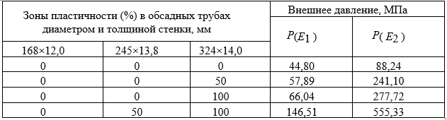
Как видно из таблицы 1, внешнее давление крепи обсадной колонны в упругопластической зоне деформации выше, чем в зоне упругой деформации. Однако распространение зоны пластичности в трубах обсадной колонны крепи приводит к неравномерной нагрузке либо потере устойчивости.
В результате это приводит к серьезной аварии на скважине. В связи с данными расчетов сопротивления обрушению обсадной колонны основываются на ее испытаниях в зоне упругих деформаций. [7]
Создание математической модели изгиба сложной конструкции скважин может представлено в виде дифференциальных уравнений конструкции. [8]
$$D\left(\frac{d^{4}w}{dx^{4}}+4wβ\right)=q, (2)$$
где D - интегральная характеристика значения жесткости на изгиб сложной конструкции скважины; w (x) - функция изгиба, м; q - локальна нагрузка распределения давлений на исследуемом участке, МПа.
Для одного из слоев данное выражение можно преобразовать в следующее уравнение:
$D=\sum_{i=1}^{n}{\frac{E^{(i)}{h^{(i)}}^{3}}{12(1-{ν^{(i)}}^{3})}}⋅{C^{\left(i\right)}}^{3}⋅λ, (3)$
Первое из слагаемых представлено значением жесткости простой конструкции скважины, а второе предусматривает прочность связи между колоннами. [9]
где λ - это модульное значение соотношения, которое можно выражается из следующего уравнения:
$λ=\frac{\frac{d^{2}w}{dx^{2}}⋅η}{\frac{d^{2}w}{dx^{2}}⋅η-\frac{E^{(i)}h^{(i)}}{(1-ν)}⋅\frac{d^{4}w}{dx^{4}}}, (4)$
где $C^{\left(i\right)}$- расстояние между центрами соседних слоев на поверхности стенки скважины, м;
$E^{(i)}$- модуль упругости i - слоя;
$ν^{(i)}$ - коэффициент Пуассона для материала i-го слоя;
$h^{(i)}$ - толщина i-го слоя, м; R - радиус кривизны оболочки, м;
$η$ - коэффициент жесткости сцепления на сдвиг при контакте цементно-заливной трубы, Н/мм³.
$β=\sum_{i=1}^{n}{\frac{E^{(i)}h^{(i)}}{4R^{2}D} (5)}$
Изгиб составной цилиндрической оболочки выполняется на боковых гранях конструкции для условия шарнирной опоры. [10]
Функция прогиба представлена в виде системы функций синусов W(x) (6):
$W\left(x\right)=\sum_{m=1}^{∞}{W_{m}sin\frac{mπx}{α}, (6)}$
Деформация в диапазоне линии (7):
$$q\left(x\right)=\sum_{m=1}^{∞}{q_{m}sin\frac{mπx}{α}, (7)}$$
Таким образом, можно рассчитать радиальные деформации (8):
$\left.\begin{aligned}σ_{x}^{\left(1\right)}=\frac{d^{2}w}{dx^{2}}\left(C^{\left(1\right)}α+\frac{h^{\left(1\right)}}{2}\right)\frac{E^{\left(1\right)}}{\left(1-{ν^{\left(1\right)}}^{2}\right)}; \\ σ_{x}^{\left(2\right)}=\frac{d^{2}W}{dx^{2}}\frac{h^{\left(2\right)}}{2}\frac{E^{\left(2\right)}}{\left(1-{ν^{\left(2\right)}}^{2}\right)}; \\ σ_{x}^{\left(3\right)}=\frac{d^{2}w}{dx^{2}}\left(C^{\left(3\right)}α+\frac{h^{\left(3\right)}}{2}\right)\frac{E^{\left(3\right)}}{\left(1-{ν^{\left(3\right)}}^{2}\right)},\end{aligned}\right| (8)$
где $α$ - длина в области локальной деформации. [11]
Касательное напряжение сдвига на границах соседнего слоя записывается следующим выражением:
$\left.\begin{aligned}τ_{x\left(xy\right)}^{\left(1\right)}=η_{x\left(xy\right)}\left[C^{\left(1\right)}\frac{∂w}{∂x}+\int_{0}^{x}{\frac{∂^{2}w}{∂x^{2}}(Z_{x}^{0}-C_{x}^{\left(1\right)}α_{x}^{\left(1\right)}})dx+(A_{2}-A_{1})\right] \\ \\ τ_{y(xy)}^{(1)}=η_{y(xy)}\left[C^{(1)}\frac{∂w}{∂y}+\int_{0}^{x}{\frac{∂^{2}w}{∂y^{2}}(Z_{y}^{0}-C_{y}^{(1)}α_{y}^{(1)}})dy+(A_{4}-A_{3})\right]\end{aligned}\right\}$ (9)
где A_{m} - константы, зависящие от граничных условий крепления слоев. [12]
Таким образом, согласно решению уравнений, возможно определить величину локальных уплотняющих нагрузок на исследуемом участке скважины сложной конструкции.

3. Результаты

Разница констант представляется в виде $A_{m+1}+A_{1}=0$.
Для $Z^{1}∈({-h}^{i}/2; h^{i}/2)$ - координата точки $в_{i}$ - слоя, в котором сформированы составляющие напряженного состояния.
Рассмотрим пример.
На рисунке 1 представлена расчетная модель напряженно-деформированного состояния скважин сложной конструкции крепи обсадной колонны при локальной осесимметричной нагрузке.
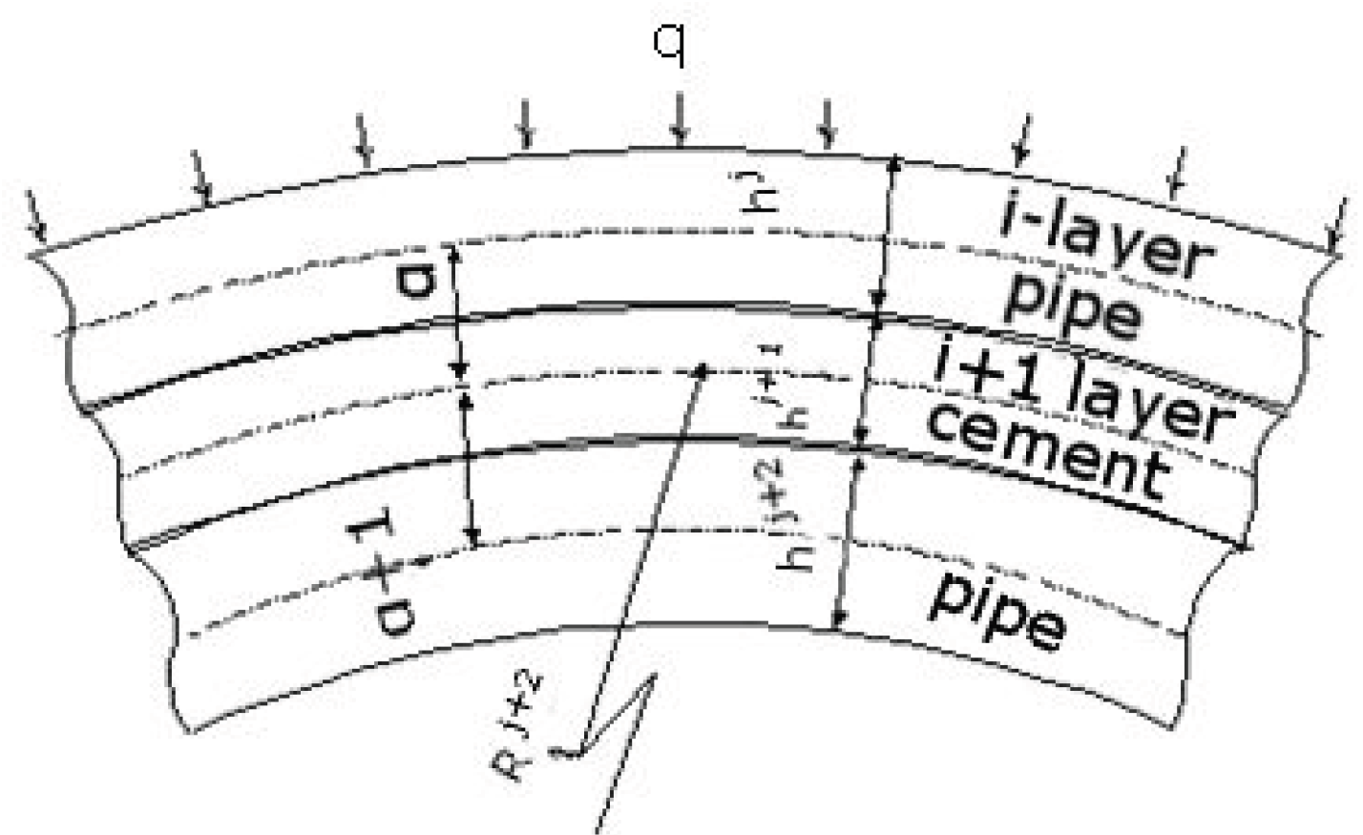
Рисунок 1 - Расчетная модель напряженно-деформированного состояния крепи обсадной колонны при локальной осесимметричной нагрузке
На рисунке 1 отображены графики распространения нормальных и касательных напряжений в обсадной колонне и цементной оболочке.
Данный пример показывает, что сила внешнего давления увеличивается в месте уплотнения контакта цемента с обсадной колонной скважины.
Основные значимые коэффициенты:
h⁽¹⁾, h⁽²⁾ и h⁽³⁾ - толщина цемента и стенок трубы;
Е⁽¹⁾, Е⁽²⁾ и Е⁽³⁾ - модуль упругости материала трубы и цементного камня.
Значения нижних и верхних уровней толщин стенок обсадной колонны берутся из стандартов, а модуль упругости цемента в соответствии с [13].
h⁽¹⁾ = h⁽³⁾ = 8,9 * 10⁻³м; h⁽²⁾ = 29,6 * 10⁻³м; R = 98,8 * 10⁻³ об; Е⁽¹⁾ = Е⁽³⁾ = 2,1 * 10⁵ МПа; а = 12,0 м; C⁽¹⁾ = C⁽²⁾ = 23,7 * 10⁻³ м; q = 50 МПа; η = 0, 100, 10⁶ Н/мм³; Е⁽²⁾ = 10³; 5 * 10³; 1 * 10⁶ МПа.
Максимальные значения параметров напряженно-деформированного состояния крепи скважины приведены в таблице 2.
Таблица 2 – Основные параметры расчетов
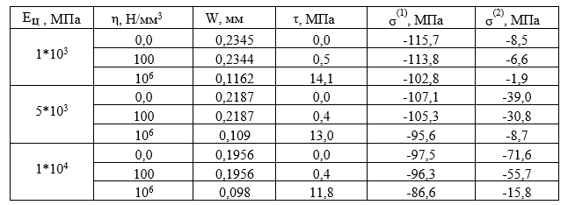

4. Обсуждение

Исследование подтвердило, что уплотнительные локальные нагрузки по абсолютной величине в обсадной колонне значительно выше, чем в цементном кольце, а также экспериментальным путем было доказано, что чем выше механическая прочность цементного камня, тем выше величины возникающих локальных нагрузок сжатия, что говорит об особом ее распределении элементами крепи скважины. Гипотеза о том, что возникновение осложнений, обусловленных внешними локальными сминающими нагрузками связаны с образованием в обсадной колонне и цементном камне нормальных напряжений полностью подтвердилась, это видно из расчетной модели напряженно-деформированного состояния крепи обсадной колонны при локальной осесимметричной нагрузке. По абсолютной величине они могут превышать механические прочностные показатели элементов системы «обсадная колонна — цементный камень».
Теоретическими и экспериментальными исследованиями показана целесообразность и эффективность применения тымпонажных растворов для цементирования обсадных колонн скважин. Для повышения долговечности крепи в сложных геокрилогических условиях необходимо разрабатывать индивидуальные тампонажные составы.
5. Заключение

Результат исследования научно доказывает, что основную локальную уплотнительную нагрузку испытывает участок крепи скважины в интервале 0,4 ÷ 0,6 x/a, то есть вблизи приложения локального приложения давления. В качестве примера рассматривался участок в точке x/a = 0,5. На каждом участке крепи скважины нагрузки достигают разных значений и не зависят от сцепления цементного камня с обсадной колонной и его прочностных свойств. При наличии прочного уплотнения цементного камня с обсадной колонной, значения нормальных сжимающих напряжений в цементном камне значительно ниже по сравнению с его отсутствием, и чем выше механическая прочность цементного камня, тем выше величины возникающих напряжений сжатия, что говорит об особом распределении локальной нагрузки элементами крепи скважины.
Исследование показало, что возникающие локальные напряжения по абсолютной величине в обсадной колонне значительно выше, чем в цементном кольце. В случае наличия плотного сцепления цементного камня с обсадной колонной система воспринимает нагрузку как единое целое, и величина механической прочности цементного камня существенного влияет на величину создаваемого сжимающего напряжения. В первом случае достигают 100 МПа. Во втором случае картина носит обратный характер.
При отсутствии сцепления обсадной колонны с цементом максимальная величина нормальных напряжений вдоль цементного кольца может достигать около 70 МПа. Возникающие локальные уплотняющие нагрузки ослабляют обсадную колонну, что приводит к авариям на скважине.
Характер распространения боковых напряжений более сложный. Во – первых, в таком случае зависимость механической прочности камня отсутствует. Во – вторых, она имеет волнообразный характер, что объясняется различными направлениями их действий (по часовой или против часовой стрелки). В итоге распространение возникающих локальных уплотнительных напряжений проявляются на прогибе крепи скважины. При этом прогиб отмечается на расстоянии порядка ± 0,15 x/a от точки приложения сминающей нагрузки.
Особое значение имеет наличие сцепления между обсадной колонной и цементным камнем. Современным совершенствованием технологического процесса цементирования скважины является обеспечение прочного контакта, образующегося в заколонном пространстве.
Таким образом, в результате проведения теоретических исследований и расчетов, можно считать, что возникновение осложнений, обусловленных внешними локальными сминающими нагрузками связаны с образованием в обсадной колонне и цементном камне нормальных напряжений. По абсолютной величине они могут превышать механические прочностные показатели элементов системы «обсадная колонна — цементный камень».

Благодарности

Автор выражает благодарность и признательность своему научному руководителю д.т.н., профессору В.П. Овчинникову
Литература
Включает только источники, использованные при подготовке работы, оформленные в соответствии со стандартом ГОСТ 7.1-2003. Библиографическая запись. Библиографическое описание. Общие требования и правила составления.
1. Герасимов Д. С. Научно-техническое обследование методов подбора обсадных колонн при воздействии на них локальных и равномерно распределенных нагрузок. – Тюмень: ТИУ, 2017. – 211 с.
2. Напряженно-деформированное состояние крепи скважин в криолитозоне: уч. пособие / В. Г. Кузнецов [и др.]. – М.: Недра, 2003. – 154 с.
3. Павельева О.Н. Разработка технологий и технических средств сооружения скважин, предназначенных для добычи высоковязких нефтей // Тезисы докладов III Международной научно-практическая конференции "Бурение скважин в осложненных условиях" Санкт-Петербургский горный университет. г. Санкт-Петербург, 08-09 ноября 2018 г. С. 102-104
4. Павельева О.Н. Изменения фильтрационных свойств в породах коллекторах при бурении / О.Н. Павельева, Ю. Н. Павельева, Л.А. Паршукова, В. П. Овчинников // Журнал «Недропользование XXI век», №1 (83). 2020. – с. 64 – 69.
5. Павельева О.Н. Изменение фильтрационных свойств в породах коллекторах при бурении / О.Н. Павельева, Ю.Н. Павельева, В.П. Овчинников // LAP LAMBERT Academic Publishing, Saarbrücken, Germany. 415 p.—ISBN 978-620-0-27931-6.
6. Павельева О.Н. Исследование условий эффективной проводки скважин на объектах разработки с трудноизвлекаемыми запасами / О.Н. Павельева, В.А. Голозубенко // Сборник научных трудов по материалам II Международной научно-практической конференции "Наука. Общество. Человек". Смоленск. 2019. С. 23-25
7. Павельева О.Н. Современные технологии и техника воздействия на залежи высоковязкой нефти и природных битумов / материалы международной научно-практической конференции молодых исследователей им. Д.И. Менделеева, посвященной 10-летию института промышленных технологий и инжиниринга, Тюмень, 22-26 октября 2019 г. – С. 417 – 418
8. Павельева О.Н. Повышение надежности сооружения скважин, предназначенных для добычи высоковязких нефтей / Материалы международной научно-практической конференции молодых исследователей им. Д.И. Менделеева, посвященной 10-летию института промышленных технологий и инжиниринга, Тюмень, 22-26 октября 2019 г. – С. 415 – 416
9. Победря Б. Е. Механика композиционных материалов. – М.: Изд-во МГУ, 1984. – 400 с.
10. РД 00158758-207-99. Методика выбора конструкции скважин в зоне мерзлых пород. – Тюмень: ООО «ТюменНИИгипрогаз», 1999. – 31 с.
11. Сооружение скважин на месторождениях шельфа морей и океанов: учеб. / В. П. Овчинников [и др.]. – Тюмень: ТИУ, 2018. – 370 с.
12. Шемелина О.Н. Основные положения бурения в баженовской свите / Журнал «Булановские чтения» Том 3 // г. Краснодар, 2020. – С. 377 – 379
13. Шемелина О.Н. Современные проблемы бурения нефтяных скважин / материалы IХ Международной научно-практической конференции «К вершинам познания», г. Ноябрьск, 16 мая 2019 г. – С. 128 – 130.

